校園教學情境佈置

2.公共區域教學情境佈置

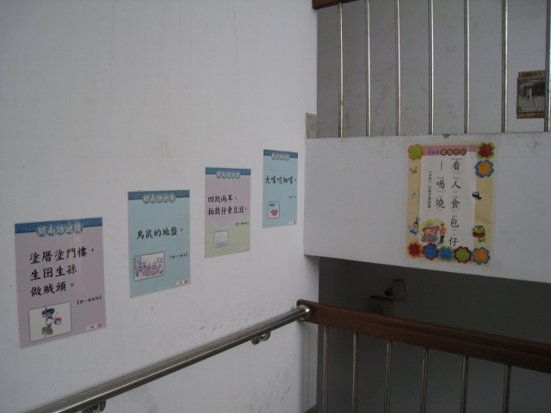
利用樓梯平台佈置多元語言諺語 | 利用樓梯平台佈置多元語言諺語
本土多元文化 | 本土多元文化
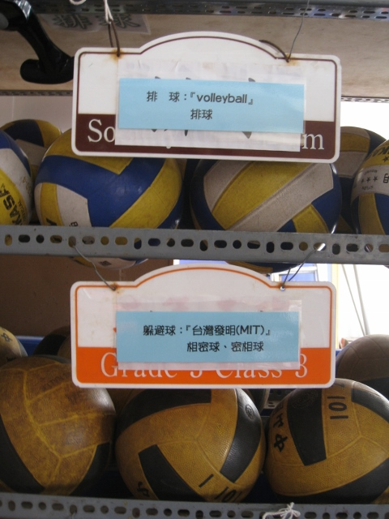 | 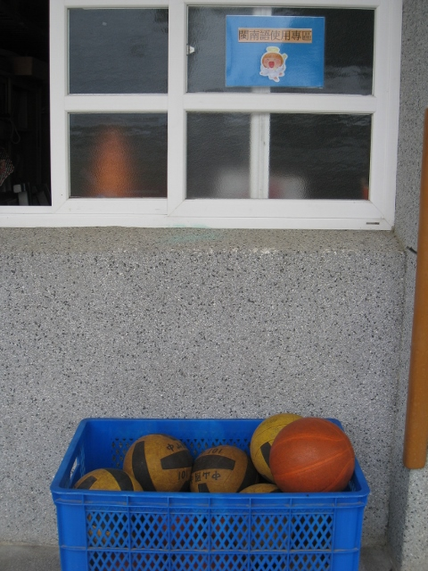
指導各種球類的念法 | 設置閩南語使用專區
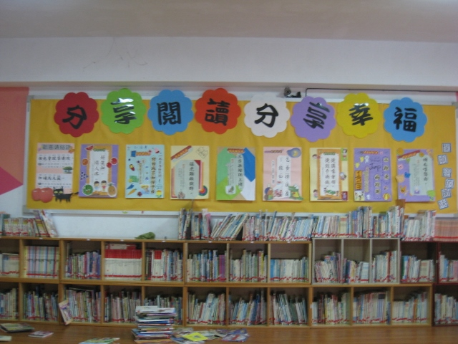 | 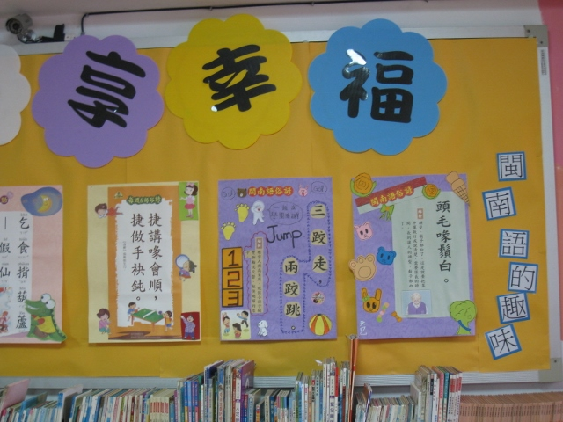
圖書館區本土語言牆佈置 | 圖書館區本土語言牆佈置
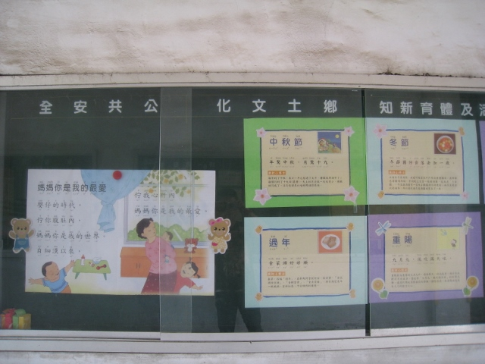 | 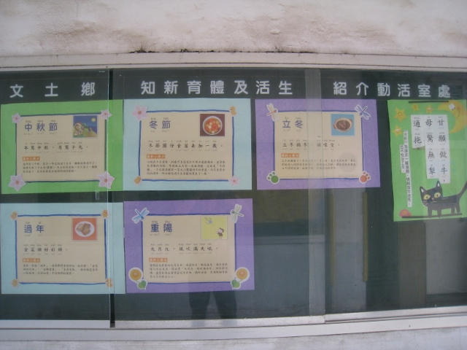
藝文走廊佈置1 | 藝文走廊佈置2
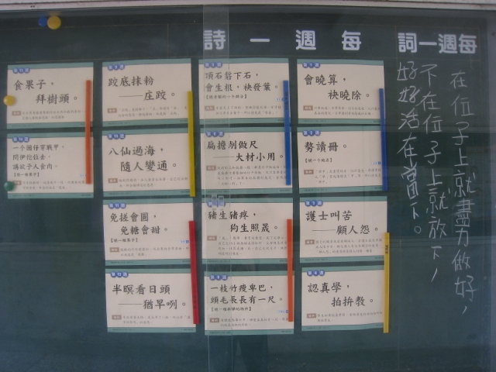
藝文走廊每週一句佈置

